Картотека игр по сенсорному развитию детей раннего возраста с ОВЗ Главной составляющей полноценного развития детей в раннем возрасте является сенсорное развитие.
Сенсорное развитие - предполагает формирование у ребёнка процессов восприятия и представлений о предметах, объектах и явлениях окружающего мира.
Значение сенсорного развития в раннем и дошкольном детстве трудно переоценить. Именно этот возраст наиболее благоприятен для совершенствования деятельности органов чувств, формировании сенсорных эталонов – цвет, форма, величина, накопления представлений об окружающем мире.
Что любят больше всего на свете делать дети? Конечно, играть! Дети играют дома, в детском саду, на улице, в гостях. Любое увлекательное занятие обозначается для них словом «игра». Через игру ребёнок познаёт окружающую его действительность, свой внутренний мир.
В младенческом возрасте посредством игры развиваются органы чувств малыша, происходит накопление зрительных, слуховых, тактильных, вкусовых ощущений. В этот период закладывается основа познавательной деятельности и физической активности ребёнка. Малыш с увлечением исследует предметы, его окружающие, применяя при этом все доступные ему способы: рассмотреть, потрогать, попробовать на вкус. С возрастом игра становится более осмысленной, предметной, но её цель – познание мира, остаётся неизменной.

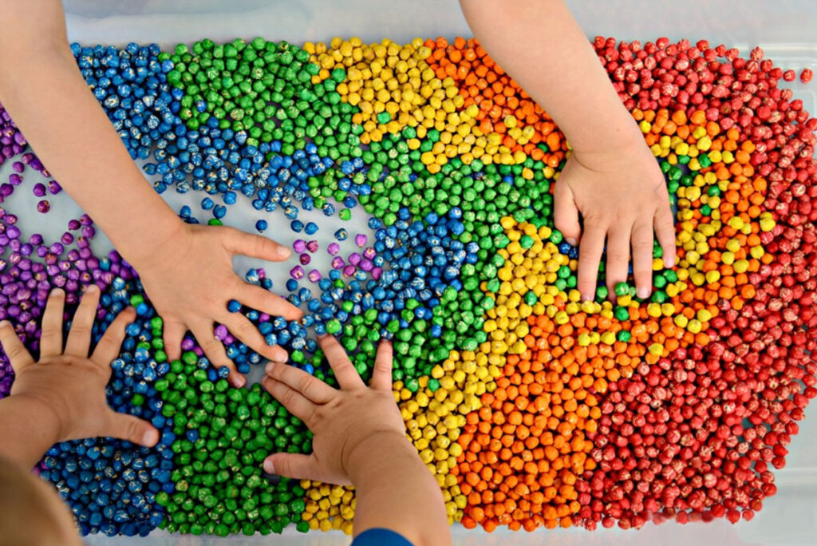

Примеры игр, направленных на развитие цветовосприятия:

«Разноцветные карандаши»
Цель: развитие зрительного восприятия, знакомство с различными цветами. Материал: цветные карандаши основных цветов (красный, жёлтый, синий, зелёный), разноцветные стаканчики заданных цветов, пустая коробка.
Ход игры:
Все карандаши складываем в одну коробку. Демонстрируем ребёнку, указываем на то, что в коробочке ужасный бардак, все карандаши перемешались. Выкладываем на стол цветные стаканчики(по одному, цвета
называем) и просим ребёнка навести порядок, разложить все карандаши по стаканчикам.

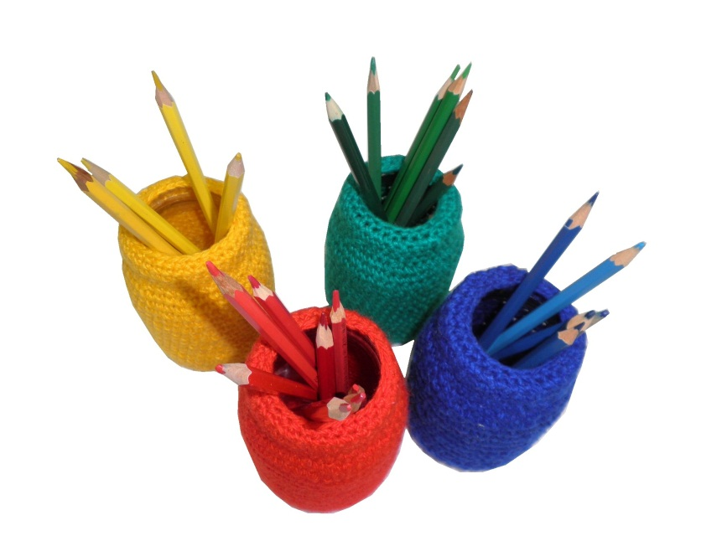
«Посади бабочку на полянку»
Цель: развивать зрительную ориентировку на цвет предметов методом сличения (такой — не такой).
Материал: два картонных круга («полянки») двух цветов — жёлтого и красного, бабочки только одного цвета (жёлтого или красного) и одинакового размера.
Ход игры:
Взрослый кладёт перед ребёнком «полянки» и говорит: «Бабочка любит свою полянку, это её домик». Берёт жёлтую бабочку, прикладывает её к красному кругу и говорит: «Это — не такой цвет, не её домик. Вот её домик (прикладывает к желтому кругу). Теперь ты посади всех бабочек на свою полянку». После того как задание выполнено, взрослый обобщает: «Полянка жёлтого цвета, и все бабочки тоже жёлтого цвета».

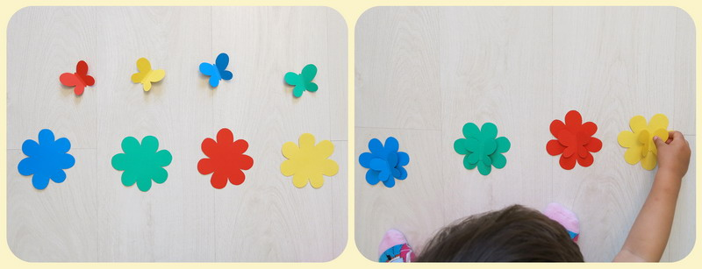
«Угости кукол»
Цель: развивать зрительную ориентировку на цвет предметов (выбор из двух).
Материал: Куклы, одетые в разные платья ( например красное и жёлтое), набор посуды (блюдца, чашки, ложки) .
Ход игры:
Взрослый обращает внимание ребёнка на кукол, которые пришли к нему в гости. «Куклы хотят, чтобы ты угостил их чаем. Каждая кукла хочет пить из своей чашки. Раздай им свои чашки». То же самое педагог просит сделать с блюдцами и ложками. При затруднениях использует метод сличения (такая
— не такая).
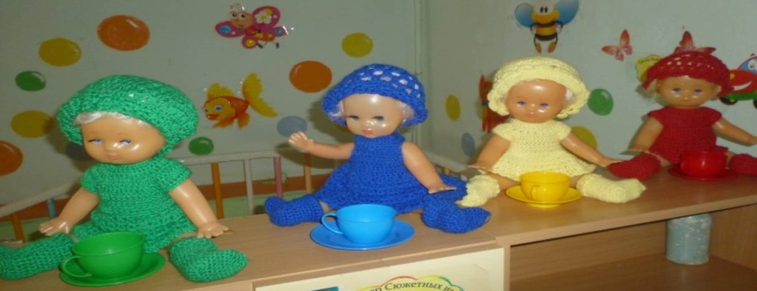
«Построй домики»
Цель: развивать зрительную ориентировку на цвет предметов методом сличения (такой — не такой).
Материал: два кубика разного цвета, две призмы соответствующего цвета. Ход игры:
Взрослый строит домики, затем говорит ребёнку: «Смотри, какие получились домики! Вдруг налетел ветер (взрослый дует на дома и убирает крыши) и разрушил их. Построй такие же домики». При затруднениях показать малышу, как можно использовать метод сличения при постройке домиков. Игра заканчивается словами педагога: «У этого домика крыша такого же
цвета, как домик (называет цвет), а у этого домика — другая крыша, не такая (называет цвет)".
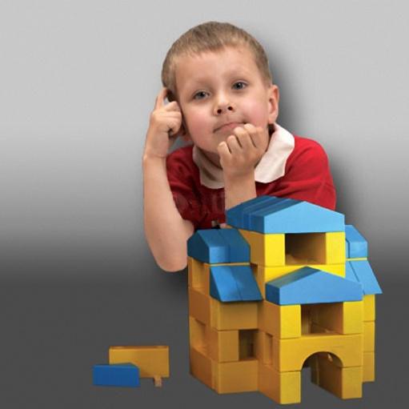
Помните, что бы вы не создавали вместе с ребенком, главное – желание продолжать заниматься подобной деятельностью и дальше, поэтому завершайте свои занятия в хорошем настроении и малыша, и Ваше.

